Bài 12: Kiểm tra an toàn mạng điện trong nhà
• Lưu ý: Trước khi kiểm tra phải ngắt điện.
1. Kiểm tra dây dẫn điện
• Dây dẫn điện trong nhà thường được sử dụng dây có vỏ bọc cách điện tốt.
• Biện pháp khắc phục:
◦ Dây dẫn không buộc lại với nhau, tránh làm tăng nhiệt độ, hỏng lớp cách điện.
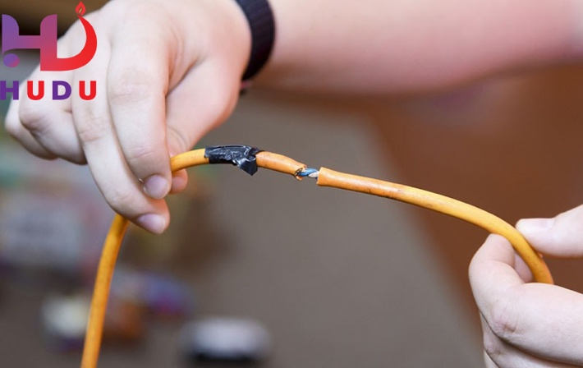
◦ Thay dây mới, dùng băng keo quấn cách điện chỗ bị hở.
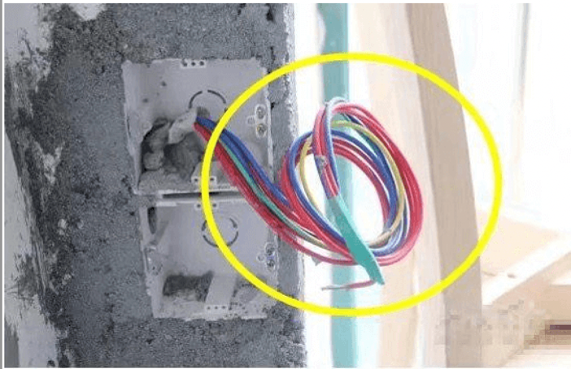
2. Kiểm tra cách điện của mạng điện
• Kiểm tra các ống luồn dây dẫn.
• Kiểm tra rò điện.
• Nếu bị dập, vỡ thì có thể thay ống nhựa cách điện mới.
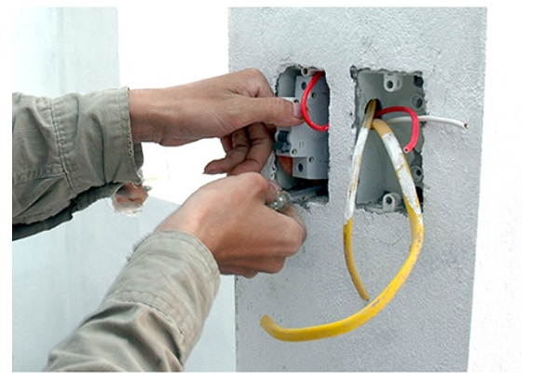

3. Kiểm tra các thiết bị điện
a. Cầu dao, công tắc
Hiện tượng | Cách khắc phục
Vỏ công tắc bị sứt hoặc vỡ | Sử dụng băng dính cách điện quấn bao kín vị trí vỏ bị sứt hoặc vỡ.  Thay công tắc mới.
Mối nối dây dẫn của cầu dao, công tắc tiếp xúc không tốt hoặc bị lỏng | Sửa lại mối nối đúng theo yêu cầu kĩ thuật của mối nối giữa dây dẫn với phụ kiện
Ốc, vít sau một thời gian sử dụng bị lỏng ra | Sử dụng tua vít vặn chặt các ốc, vít lại
b. Cầu chì
Khi kiểm tra cần chú ý:
• Cầu chì được lắp đặt ở dây pha, bảo vệ các thiết bị điện.
• Cầu chì phải có nắp che.
• Kiểm tra số liệu định mức của cầu chì với yêu cầu làm việc của mạng điện.
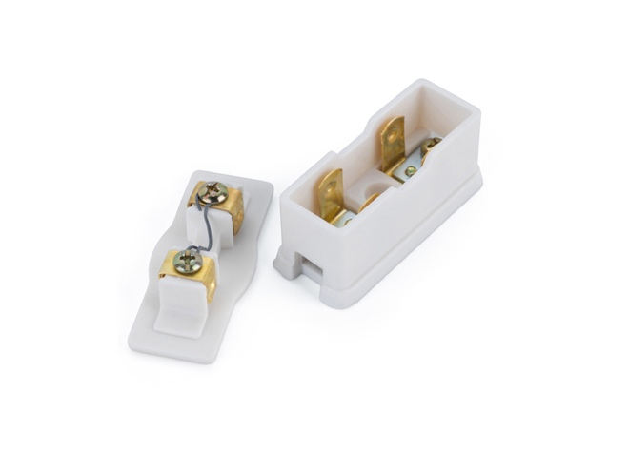
c. Ổ cắm điện và phích cắm điện
• Phích cắm điện: Võ, chốt cắm phải chắc chắn, đảm bảo tiếp xúc tốt với các cực của ổ cắm điện.
• Các dây nối vào ổ cắm điện, phích cắm điện phải đảm bảo yêu cầu kỹ thuật.
• Sử dụng nhiều loại ổ cắm điện khác nhau cho nhiều cấp điện áp khác nhau để tránh nhầm lẫn.
• Không đặt ổ cắm điện ở những nơi ẩm ướt nóng quá hoặc nhiều bụi.
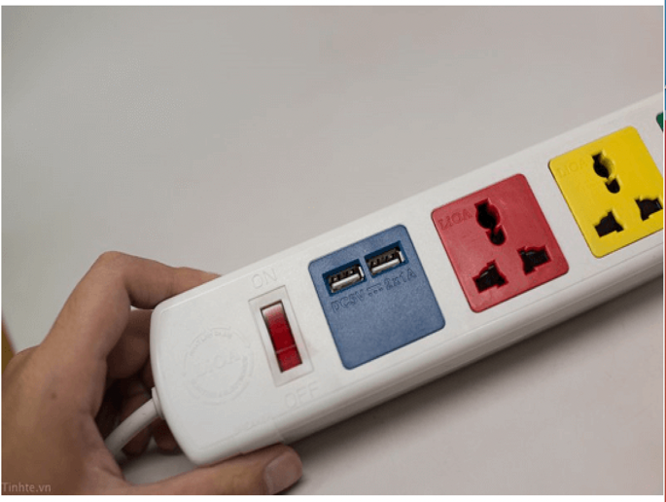
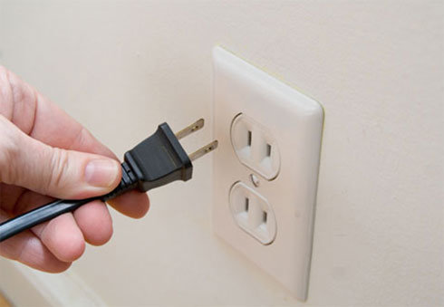
4. Kiểm tra các thiết bị điện
• Kiểm tra cách điện của đồ dùng điện: các bộ phận cách điện bằng cao su, chất dẻo phải nguyên vẹn. nếu vỡ phải thay ngay.
• Kiểm tra dây dẫn và các mối nối: không bị hở, rạn nứt. kiểm tra kĩ chỗ nối vào phích cắm và chỗ nối vào đồ dùng điện. nếu gãy có thể gây đoản mạch.
• Kiểm tra các bộ phận của đồ dùng điện.
• Phải kiểm tra định kì và sửa chữa các đồ dùng điện kịp thời.

